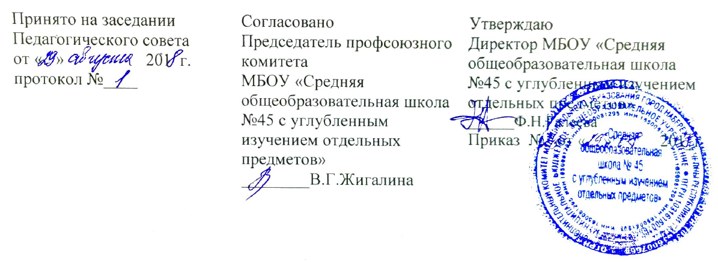

ПОЛОЖЕНИЕ
О ДОКУМЕНТАХ, ПОДТВЕРЖДАЮЩИХ ОБУЧЕНИЕ В ОРГАНИЗАЦИИ, ЕСЛИ ФОРМА ДОКУМЕНТА НЕ УСТАНОВЛЕНА ЗАКОНОМ

В МУНИЦИПАЛЬНОМ БЮДЖЕТНОМ ОБЩЕОБРАЗОВАТЕЛЬНОМ УЧРЕЖДЕНИИ «СРЕДНЯЯ ОБЩЕОБРАЗОВАТЕЛЬНАЯ ШКОЛА №45 С УГЛУБЛЕННЫМ ИЗУЧЕНИЕМ ОТДЕЛЬНЫХ ПРЕДМЕТОВ» ГОРОДА НАБЕРЕЖНЫЕ ЧЕЛНЫ РЕСПУБЛИКИ ТАТАРСТАН

- ОБЩИЕ ПОЛОЖЕНИЯ
  - Положение о документах, подтверждающих обучение в МБОУ «Средняя общеобразовательная школа №45» города Набережные Челны РТ, если форма документа не установлена законом (далее - Положение) разработано на основании ч. 4 ст. 33 Федерального закона «Об образовании в Российской Федерации» от 29.12.2012 №273-Ф3, Устава МБОУ «Средняя общеобразовательная школа №45» города Набережные Челны РТ (далее - Школа).
  - Целью Положения является установление порядка выдачи документов, подтверждающих обучение обучающихся.
  - Обучающиеся - это лица, осваивающие образовательные программы начального общего, основного общего образования.
- ВЫДАЧА ДОКУМЕНТОВ, ПОДТВЕРЖДАЮЩИХ ОБУЧЕНИЕ
  - Обучающимся выдаются следующие документы, подтверждающие обучение:
    - Справка об обучении в образовательном учреждении, реализующим основные образовательные программы основного общего и не прошедшим государственной итоговой аттестации или получившим неудовлетворительные результаты содержит следующие данные: фамилию, имя, отчество учащегося, дату рождения, в какой школе обучался, наименование учебных предметов, годовые и итоговые отметки, баллы по результатам итоговой аттестации (Приложение 1).
    - Справка о результатах государственной (итоговой) аттестации содержит следующие данные: фамилию, имя, отчество учащегося, дату рождения, в какой школе обучался, наименование учебных предметов, по которым проходил итоговую аттестацию, годовую отметку, результаты аттестации, итоговые результаты. (Приложение 2).
    - Справка об обучении (или о периоде обучения), выдаваемые лицам, освоившим часть образовательной программы и (или) отчисленным из учреждения, осуществляющего образовательную деятельность содержит следующие данные: фамилию, имя, отчество обучающегося, дату рождения, в какой школе обучался, наименование учебных предметов, объём учебной нагрузки за период обучения в часах (приложение 3).

    - Справка об обучении в Школе, выдаваемая для предъявления в управление социальной защиты населения, для осуществления льготного проезда, на работу родителям (законным представителям), для предъявления в суд, органы опеки, МВД, вышестоящие органы образования содержит следующие данные: фамилию, имя, отчество учащегося, в каком классе обучается, в какой школе обучается, дата зачисления (перевода в следующий класс) (Приложение 4).
    - Справка-подтверждение о выбытии из Школы после предоставления необходимой документации, выдаваемая для предъявления в образовательное учреждение, из которого переводится обучающийся, содержит следующие данные: фамилию, имя, отчество учащегося, дату рождения, из какой школы и какого класса выбывает (Приложение 5).
- Справка для предъявления в военный комиссариат содержит следующие данные: фамилию, имя, отчество учащегося, дату рождения, приказ о зачислении в образовательное учреждение, дату зачисления, в каком классе обучается, в какой школе обучается (с указанием данных о государственной аккредитации), форму обучения, предполагаемый год окончания обучения (Приложение 6).
- Документы, подтверждающие обучение в Школе выдаются обучающимся, родителям (законным представителям) по устному требованию в течение трех календарных дней с момента требования.
- Выдача справок, предусмотренных в п. 2.1.4, 2.1.5, 2.1.6 фиксируется в журнале «Выдача справок обучающимся».
- ОТВЕТСТВЕННОСТЬ ЗА ВЫДАЧУ ДОКУМЕНТОВ, ПОДТВЕРЖДАЮЩИХ ОБУЧЕНИЕ.
  - Ответственный за выдачу документов, предусмотренных п.п. 2.1.4, 2.1.5, 2.1.6 настоящего положения - секретарь Школы.
  - Ответственные за выдачу документов, предусмотренных п.п. 2.1.1, 2.1.2, 2.1.3 настоящего положения - заместитель директора по учебной работе и секретарь Школы.
  - Лица, осуществляющие выдачу документов, несут ответственность за предоставление недостоверных данных.
  - Приказом директора утверждаются образцы справок:
- об обучении (или о периоде обучения), выдаваемые лицам, освоившим часть образовательной программы и (или) отчисленным из учреждения, реализующем основные общеобразовательные программы начального общего, основного общего и среднего общего образования;
- об обучении (или о периоде обучения), выдаваемые лицам, не прошедшим государственной (итоговой) аттестации или получившим на государственной (итоговой) аттестации неудовлетворительные результаты;
- о результатах государственной (итоговой) аттестации
Справка
об обучении в образовательном учреждении, реализующим основные образовательные программы основного общего образования и не прошедшим государственной итоговой аттестации или получившим неудовлетворительные результаты
Данная справка выдана
ФИО
дата рождения « » г. в том, что он (а) обучался (обучалась) в
муниципальном бюджетном общеобразовательном учреждении «Средняя общеобразовательная школа №45 с углубленным изучением отдельных предметов» города Набережные Челны РТ» в 20 - 20 учебном
году в классе и получил(а) по учебным предметам следующие отметки (количество
баллов):
№  п/п | Наименование учебных предметов | Годовая отметка за последний год обучения | Итоговая  отметка | Отметка, полученная на государственной (итоговой) аттестации или количество баллов по результатам ГИА
1 | Русский язык | 3 (удовлетв.) |  | 2 (неуд.) / 8 баллов
2 | Литература
3 | Английский язык
4 | Математика
5 | Информатика и ИКТ
6 | Обществознание
7 | История
8 | География
9 | Биология
10 | Физика
11 | Химия

Директор МБОУ «Средняя общеобразовательная школа №45 с углубленным изучением отдельных предметов» города Набережные Челны РТ
_________/__________________
(подпись) (ФИО)
Дата выдачи « » июня 20 г. регистрационный №
МП.

СПРАВКА
о результатах государственной (итоговой) аттестации
Директор МБОУ «Средняя общеобразовательная школа №45 с углубленным изучением отдельных предметов» города Набережные Челны РТ_______/_________
Данная справка выдана____________________________________________________
(ФИО)
в муниципальном бюджетном общеобразовательном учреждении «Средняя общеобразовательная школа №45 с углубленным изучением отдельных предметов» города Набережные Челны Республики Татарстан
и получил(а) по учебным предметам следующие отметки (количество баллов):
№п/п | Наименование учебных предметов | Годовая отметка за последний год обучения | Результаты государственной (итоговой) аттестации |  | Итоговая отметка
№п/п | Наименование учебных предметов | Годовая отметка за последний год обучения | Количество баллов | Отметка | Итоговая отметка

Дата выдачи «____»июня 201_г. регистрационный номер____
М.П.

Приложение № 3
Справка
об обучении (или о периоде обучения) в образовательном учреждении, реализующем основные общеобразовательные программы начального общего, основного общего и
среднего общего образования
Данная справка выдана
(фамилия, имя, отчество - при наличии)
дата рождения « » г., в том, что он обучался с 20 г. по
20 г. в муниципальном бюджетном общеобразовательном учреждении
«Средняя общеобразовательная школа №45 с углубленным изучением отдельных предметов» города Набережные Челны Республики Татарстан.
Объём учебной нагрузки за период обучения:
Директор
МП.
(подпись)
(ФИО.)
№  п/п | Наименование учебных предметов | 20 -20 учебный год ( класс) | 20 -20 учебный год ( класс) | Объём учебной нагрузки за период обучения в часах
 | Итого

Дата выдачи « » 20 г.
регистрационный №
ШТАМП
ОУ
№
от
СПРАВКА
Выдана
(ФИО)
в том, что он (она) действительно учится в муниципальном бюджетном общеобразовательном учреждении «Средняя общеобразовательная школа №45 с углубленным изучением отдельных предметов» города Набережные Челны Республики Татарстан в классе.
Основание: приказ № от « »
Справка выдана по месту требования.
Директор /_
(подпись)
(ФИО)

Приложение № 5
ШТАМП
ОУ
№
от
Справка о выбытии из школы
- Фамилия
- Имя
- Отчество
- Год рождения
- Выбыл(а) из муниципального бюджетного общеобразовательного учреждения «Средняя общеобразовательная школа №45 с углубленным изучением отдельных предметов» города Набережные Челны Республики Татарстан
- Учился(сь) в классе
Директор МБОУ «Средняя общеобразовательная школа №45
с углубленным изучением отдельных предметов»
города Набережные Челны РТ /
(подпись) (ФИО)
МП.
ШТАМП
ОУ
СПРАВКА
Выдана гражданину
(фамилия, имя, отчество)
года рождения в том, что он в г. поступил согласно приказу о
зачислении № от г. в муниципальное бюджетное общеобразовательное учреждение «Средняя общеобразовательная школа №45 с углубленным изучением отдельных предметов» города Набережные Челны Республики Татарстан имеющее государственную аккредитацию
(указываются номер и дата выдачи)
свидетельство действительно по
свидетельства о государственной аккредитации, срок действия
(наименование органа, выдавшего свидетельство)
и в настоящее время обучается в классе по очной форме обучения. Год окончания
обучения в образовательном учреждении - 20 г.
Справка дана для предъявления в военный комиссариат
(наименование военного комиссариата)

